La situation du livre et de l’alphabétisation en Afrique subsaharienne

Le congrès annuel de l’IFLA s’est tenu du 17 au 19 Août 2021. Au regard du contexte de la pandémie mondiale de Covid-19 et pour permettre la participation d’un grand nombre des professionnels du livre, ce congrès a été virtuel.
Le congrès a été animé avec plus 150 sessions. La session Afrique subsaharienne a particulièrement retenu notre attention.
Cette session a été marquée par l’interview qu’a accordé la Présidente du Conseil régional de l'IFLA, Nthabiseng Kotsokoane à Lily Nyariki de l'Association pour le Développement de l'Education en Afrique (ADEA).
Cette interview a porté sur les efforts déployés pour construire une culture de la lecture sur le continent. Lily a présenté la situation de la lecture et de l’Alphabétisation. Selon elle, les statistiques de la question ne sont pas encourageant et a proposé des pistes de solutions.
Selon Lily, les bibliothèques fournissent beaucoup d’efforts pour redorer le blason du livre sur le continent et les encourage à redoubler d’efforts. La coopération entre les différents acteurs à savoir les Ministères de l’Education, de la Culture et des Finances contribuerait à l’atteinte de cet objectif.
Aussi, le digital pourrait contribuer à la promotion du livre et de l’alphabétisation sur le continent
Après la clôture de la session, tous les participants ont été invité à participer à la séance Zoom pour répondre à leurs questions.

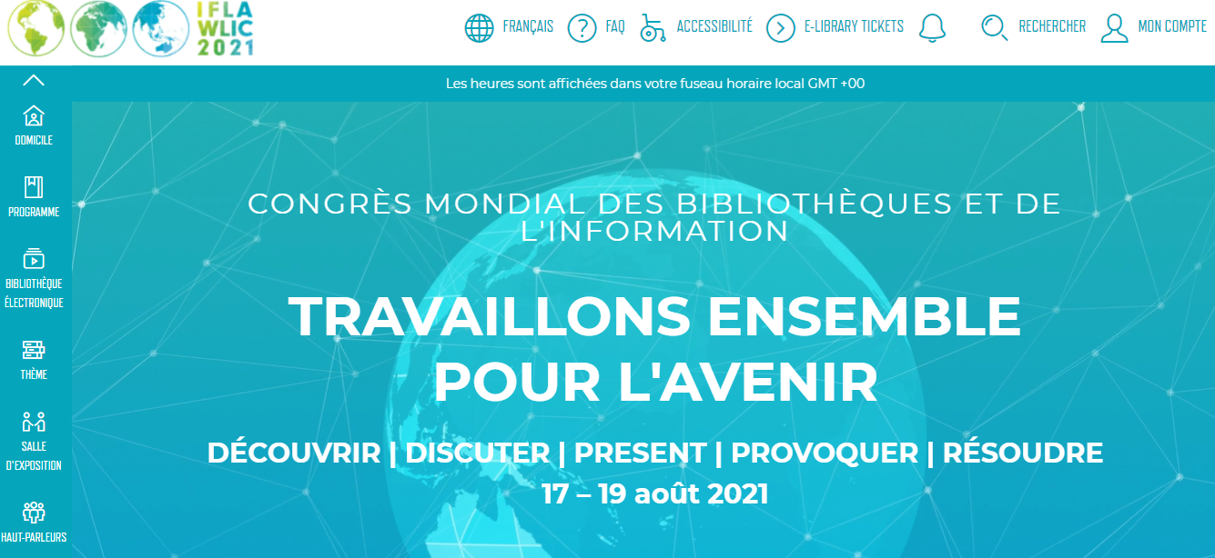

Pierre KONAN, boursier CFIBD de Côte d’Ivoire pour le congrès virtuel de l’IFLA 2021

